Es schreibt Ihnen:
Claudia Braith
Unternehmenskommunikation

Tel. +49 7322 1333-113
Fax +49 7322 1333-999
E-Mail: claudia.braith@hauff-technik.de
Hermaringen, 15. September 2020

PRESSEMITTEILUNG

Willkommen an Bord: Hauff-Technik GmbH & Co. KG begrüßte acht neue Auszubildende und Studenten

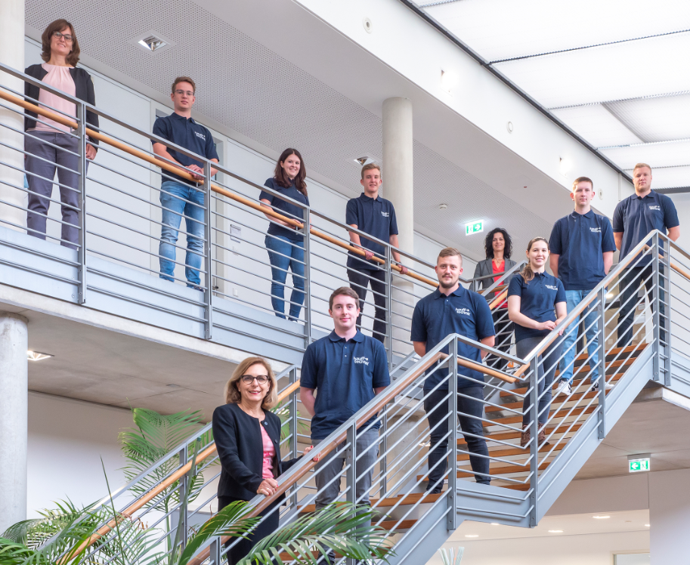
Hermaringen, 15. September 2020 – Seit 14 Tagen weht wieder ein frischer Wind durch die Gebäude von Hauff-Technik: acht junge Menschen haben ihre Ausbildung begonnen.

Die Nachwuchskräfte lernen in den nächsten zwei bis drei Jahren alle wichtigen Fähigkeiten und Inhalte, die sie sowohl in ihren gewerblichen, technischen als auch in kaufmännischen Berufen benötigen.
Auch in diesem Jahr werden neben einem Industriekaufmann, einem Maschinen- und Anlagenführer, einer Fachkraft für Lagerlogistik, einem Verfahrensmechaniker für Kunststoff- und Kautschuktechnik und einer technischen Produktdesignerin zwei DHBW-Studenten in den Bereichen BWL-Industrie und Wirtschaftsingenieurwesen ausgebildet. Erstmalig bietet Hauff-Technik auch ein duales Studium im Maschinenbau an.

Geschäftsführer Dr. Michael Seibold empfing die „Young Professionals“ an ihrem ersten Tag in der Unternehmenszentrale in Hermaringen. „Es ist uns wichtig, die Nachwuchsmitarbeiter nach unseren Maßstäben selbst auszubilden und langfristig an unser Unternehmen zu binden. Es ist unsere Verantwortung, für ihr Berufsleben eine fundierte Ausbildung zu bieten“, so Geschäftsführer Dr. Michael Seibold.

Bevor es mit der Ausbildung inhaltlich losgeht, erhielten die Berufseinsteiger in den ersten Tagen die Gelegenheit, ihren Arbeitgeber kennenzulernen. Am ersten Arbeitstag wurden hierzu auch die Eltern der Auszubildenden in die Firma eingeladen, damit auch ihnen die Möglichkeit geboten wurde, einen Blick in das Unternehmen zu werfen und die Ausbilder kennenzulernen. Teil der Firmenvorstellung ist auch eine Werksführung, welche mit einem gemeinsamen Mittagsimbiss endete.

An den darauffolgenden Tagen fanden bereits Schulungen und Fototermine statt sowie ein erster JourFixe unter allen Auszubildenden. Wie in jedem Jahr war das besondere Highlight der Teambuilding-Tag, an welchem alle Auszubildenden und Studenten der drei Jahrgänge teilnahmen – bedingt durch Corona musste dieser der aktuellen Situation angepasst werden. Dennoch wurde mit der Einführungswoche den jungen Menschen gezeigt, dass ihre Ausbildung alles andere als langweilig wird.

Mit dem Start zum 1. September 2020 sind insgesamt 15 Auszubildende und sieben Studierende der Dualen Hochschule bei Hauff-Technik beschäftigt. „Der Start ins Berufsleben ist ein bedeutender Schritt für ihren späteren beruflichen Werdegang. Dabei legen wir großen Wert auf eine qualifizierte Ausbildung und auf motivierte Auszubildende“, so Personalleiterin Heike Räuber-Schaber.

Hauff-Technik wünscht allen Auszubildenden und Studenten einen guten Start in ihrem Ausbildungsberuf sowie eine angenehme und lehrreiche Einarbeitungszeit.

Sie wollen mehr über das Unternehmen erfahren? Besuchen Sie uns auf unserer Homepage www.hauff-technik.de .

